|  |  |  |  |  |
| --- | --- | --- | --- | --- |
| Ngày soạn  27/10/2022 | Dạy | Ngày | 19/11 | 19/11 |
| Tiết | 1 | 4 |
| Lớp | 9A | 9D |

**DẠY HỌC TỰ CHỌN**

**TUẦN 11**

**Văn bản: BÀI THƠ VÈ TIỂU ĐỘI XE KHÔNG KÍNH**

**I. MỤC TIÊU:**Sau khi học xong bài này, HS nắm được

***1. Kiến thức:***

- Củng cố, khắc sâu kiến thức về bài thơ

- Rèn kĩ năng nhận diện, phân tích các nghệ thuật đặc sắc trong các đoạn thơ tiêu biểu

- Rèn kĩ năng phân tích các câu thơ, đoạn thơ

***2. Năng lực***

- Phát triển năng lưc giải quyết vấn đề, sáng tạo.

- Năng lực thẩm mĩ, ngôn ngữ.

***3. Phẩm chất:***

- Giáo dục cho HS lòng yêu nước, nhân ái, ý thức trách nhiệm với Tổ quốc...

**II. CHUẨN BỊ**

1 GV**:** - Soạn giáo án

- Phương pháp, kĩ thuật: vấn đáp, nêu vấn đề, động não...

2. HS

- HS : Ôn lại các VB đã học.

**III. TỔ CHỨC DẠY VÀ HỌC**

**1/ Hoạt động 1: Khởi động**

- Kĩ thuật: động não

- Phương pháp: Giới thiệu, thuyết trình

- Thời gian *:* 3 phút

|  |  |  |
| --- | --- | --- |
| **HOẠT ĐỘNG CỦA THÀY** | **HOẠT ĐỘNG CỦA TRÒ** | **CHUẢN KT- KN** |
| *1. Chuyển giao*  *-* Yêu cầu HS đọc những khổ thơ thích nhất trong bài thơ và nêu lí do.  *2. Thực hiện nhiệm vụ*  - Quan sát, chú ý đến thái độ, ý thức học tập của học sinh  *3. Báo cáo*  - Yêu cầu học sinh trả lời câu hỏi  *4. Đánh giá*  - Yêu cầu học sinh nhận xét câu trả lời của bạn  - GV nhận xét, đánh giá, chấm điểm miệng và dẫn vào bài mới | - Học sinh lắng nghe câu hỏi  - Học sinh suy nghĩ, tái hiện kiến thức bài cũ  - Học sinh trả lời  - Học sinh nhận xét , bổ sung  - Lắng nghe giáo viên nhận xét và giới thiệu bài | **A. Khởi động**  - Học sinh chú ý câu hỏi . |

**2/ Hoạt động 2:**  **Luyện tập**

- Phương pháp: vấn đáp, theo nhóm

- KT: động não

- Thời gian: 42 phút

|  |  |  |
| --- | --- | --- |
| **HOẠT ĐỘNG CỦA THÀY** | **HOẠT ĐỘNG CỦA TRÒ** | **KT CẦN ĐẠT** |
| I. Hướng dẫn ôn lại kiến thức cơ bản  ***\*B1. Chuyển giao:***  GV yêu cầu HS hoạt động cá nhân:  - Nhắc lại thông tin về tác giả PTD  - 9A nêu lại các ý chính  - 9D: viết thành đoạn văn ngắn  ? Nhắc lại thông tin về tác phẩm  (hoàn cảnh ra đời, thể thơ, PTBĐ, mạch cảm xúc; giá trị ND và NT).  **\**B2. Thực hiện:***  - GV yêu cầu HS hđ cá nhân.  - Theo dõi, đôn đốc HS  ***\*B3. Báo cáo:***  **-** Theo dõi HS trình bày  ***\*B4. Đánh giá:***  - GV nhận xét, đánh giá, cho điểm KT miệng  GV chốt KT  **II. Bài tập**  ***\*B1. Chuyển giao*:**  Vẽ sơ đồ tư duy thể hiện vẻ đẹp chân dung người lính lái xe trong bài thơ “ Bài thơ về tiểu đội...”  ***\* B2 Thực hiện, báo cáo***  GV hướng dẫn , gợi ý  ***\* B3 Đánh giá***  GV yêu cầu hs nhận xét  GV nhận xét, sửa chữa, đánh giá từ hình thức, nội dung  GV hướng dẫn vẽ lại và chốt những kiến thức cơ bản | - HS hoạt động cá nhân theo yêu cầu.  - Đại diện HS trình bày  - Nhận xét, bổ sung  - Lắng nghe  - Đọc yêu cầu BT  - HS hoạt động cá nhân  2 học sinh vẽ tại bảng  Học sinh dưới lớp vẽ vào vở  - Nhận xét bổ sung  - Lắng nghe | **Y I.Tác giả**    **I II. Tác phẩm**  - Hoàn cảnh ra đời:  - Năm 1948  - Thể thơ: tự do  - Đại ý  - Bố cục  - Nội dung  - Nghệ thuật  **III. Bài tập**  1.Vẽ bản đồ tư duy hình ảnh người lính lái xe |

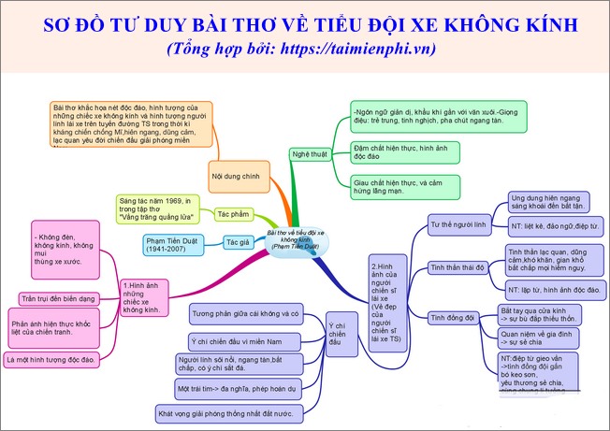

**3. Hoạt động 3: Tìm tòi và mở rộng (**1 phút.)

- Viết đoạn văn phân tích đoạn thơ cuối trong bài thơ